**Минобрнауки России**

**Юго-Западный государственный университет**

Кафедра программной инженерии

Лабораторная работа №3

по дисциплине «Компьютерная графика»

по теме:

«Растеризация отрезков прямых»

Выполнили: студенты группы ПО-32б

Разгуляев Е. О., Норов М. С.

Проверил: ст. преподаватель, зав. лабораториями

Ефремов В. В.

Курск 2025 г.

**Цель работы:**

Изучение алгоритмов растеризации отрезков, создание программы для визуализации работы алгоритмов.

**ЗАДАНИЕ**

1. Разработать программу, реализующую алгоритмы растеризации отрезков с их последующей прорисовкой. Вывести рисунок в соответствии с вариантом. Для вывода отрезков использовать:

* алгоритм ЦДА;
* алгоритм Брезенхема;
* целочисленный алгоритм Брезенхема;
* встроенные средства языка программирования.

2. Проиллюстрировать разницу между результатами или её отсутствие.

3. Ответить на контрольные вопросы.

4. Оформить отчёт.

**ХОД РАБОТЫ**

**Вариант 16**

По двум длинам сторон нарисовать спидрон.

[isami972/CG-Razgulyaev-Norov-LR--3](https://github.com/isami972/CG-Razgulyaev-Norov-LR--3)

1. Форма:

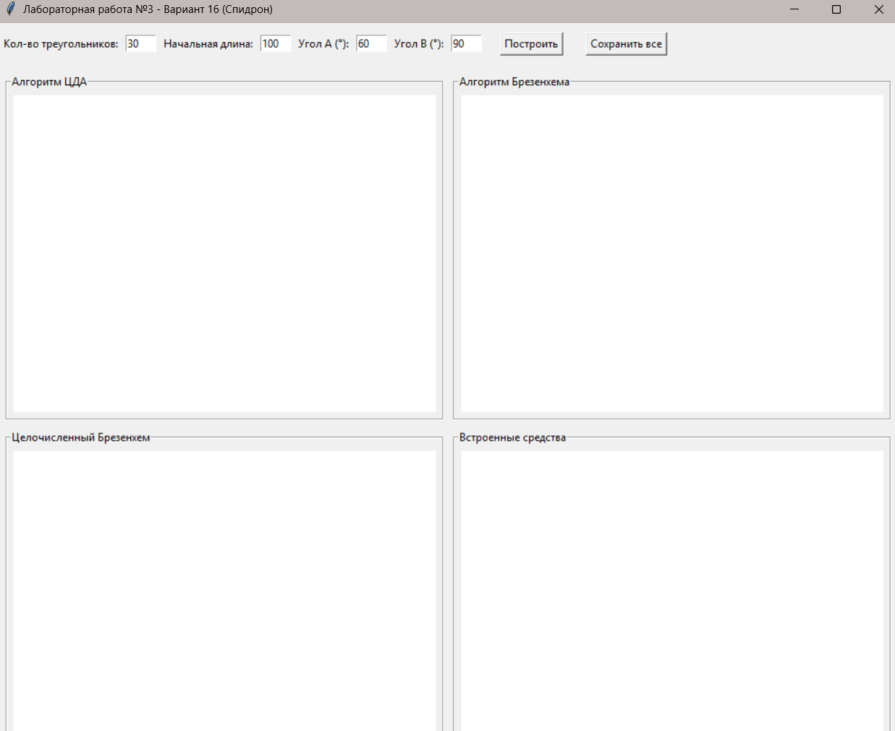

2. Текст программы (весь модуль):

# --- Блок для автоматической установки модулей ---  
import sys  
import subprocess  
try:  
 from PIL import Image, ImageDraw, ImageTk  
except ImportError:  
 print("Библиотека Pillow не найдена. Выполняется установка...")  
 try:  
 subprocess.check_call([sys.executable, "-m", "pip", "install", "Pillow"])  
 print("\nБиблиотека Pillow успешно установлена. Пожалуйста, перезапустите скрипт.")  
 except Exception as e:  
 print(f"Ошибка при установке Pillow: {e}")  
 print("Пожалуйста, установите библиотеку вручную командой: pip install Pillow")  
 sys.exit()  
# --------------------------------------------------  
  
import tkinter as tk  
from tkinter import messagebox, filedialog  
import math  
  
class Lab3App:  
 def __init__(self, root):  
 self.root = root  
 self.root.title("Лабораторная работа №3 - Вариант 16 (Спидрон)")  
 self.root.geometry("1000x900")  
  
 self.images = {}  
 self.create_widgets()  
  
 def create_widgets(self):  
 input_frame = tk.Frame(self.root, pady=10)  
 input_frame.pack(fill=tk.X)  
  
 tk.Label(input_frame, text="Кол-во треугольников:").pack(side=tk.LEFT, padx=5)  
 self.segments_var = tk.StringVar(value="30")  
 tk.Entry(input_frame, textvariable=self.segments_var, width=5).pack(side=tk.LEFT)  
  
 tk.Label(input_frame, text="Начальная длина:").pack(side=tk.LEFT, padx=5)  
 self.length_var = tk.StringVar(value="100")  
 tk.Entry(input_frame, textvariable=self.length_var, width=5).pack(side=tk.LEFT)  
  
 tk.Label(input_frame, text="Угол A (°):").pack(side=tk.LEFT, padx=5)  
 self.angle_a_var = tk.StringVar(value="60")  
 tk.Entry(input_frame, textvariable=self.angle_a_var, width=5).pack(side=tk.LEFT)  
  
 tk.Label(input_frame, text="Угол B (°):").pack(side=tk.LEFT, padx=5)  
 self.angle_b_var = tk.StringVar(value="90")  
 tk.Entry(input_frame, textvariable=self.angle_b_var, width=5).pack(side=tk.LEFT)  
  
 build_btn = tk.Button(input_frame, text="Построить", command=self.draw_spidron)  
 build_btn.pack(side=tk.LEFT, padx=20)  
  
 # Одна кнопка сохранения рядом с кнопкой "Построить"  
 save_btn = tk.Button(input_frame, text="Сохранить все", command=self.save_all_images)  
 save_btn.pack(side=tk.LEFT, padx=5)  
  
 canvas_frame = tk.Frame(self.root)  
 canvas_frame.pack(fill=tk.BOTH, expand=True, padx=5, pady=5)  
  
 self.canvases = {}  
 self.images = {} # Храним изображения для каждого алгоритма  
 algorithm_names = {  
 "dda": "Алгоритм ЦДА",  
 "bresenham": "Алгоритм Брезенхема",  
 "int_bresenham": "Целочисленный Брезенхем",  
 "builtin": "Встроенные средства"  
 }  
  
 for i, (algo_key, algo_name) in enumerate(algorithm_names.items()):  
 frame = tk.LabelFrame(canvas_frame, text=algo_name, padx=5, pady=5)  
 frame.grid(row=i // 2, column=i % 2, padx=5, pady=5, sticky="nsew")  
 canvas_frame.grid_rowconfigure(i // 2, weight=1)  
 canvas_frame.grid_columnconfigure(i % 2, weight=1)  
  
 canvas = tk.Canvas(frame, bg='white')  
 canvas.pack(fill=tk.BOTH, expand=True)  
 self.canvases[algo_key] = canvas  
  
 def save_all_images(self):  
 *"""Сохраняет все изображения алгоритмов"""* if not self.images:  
 messagebox.showwarning("Предупреждение", "Сначала постройте спидрон!")  
 return  
  
 # Спрашиваем папку для сохранения  
 folder_path = filedialog.askdirectory(title="Выберите папку для сохранения изображений")  
  
 if not folder_path:  
 return  
  
 try:  
 saved_files = []  
 for algo_key, image in self.images.items():  
 filename = f"spidron_{algo_key}.png"  
 file_path = f"{folder_path}/{filename}"  
 image.save(file_path)  
 saved_files.append(filename)  
  
 messagebox.showinfo("Успех", f"Все изображения сохранены в папку:\n{folder_path}\n\nСохраненные файлы:\n" + "\n".join(saved_files))  
 except Exception as e:  
 messagebox.showerror("Ошибка", f"Не удалось сохранить файлы:\n{e}")  
  
 def dda_algorithm(self, draw, x1, y1, x2, y2, color="black"):  
 dx = x2 - x1  
 dy = y2 - y1  
 steps = max(abs(dx), abs(dy))  
 if steps == 0:  
 draw.point((x1, y1), fill=color)  
 return  
 x_inc = dx / steps  
 y_inc = dy / steps  
 x, y = x1, y1  
 for _ in range(int(steps) + 1):  
 draw.point((round(x), round(y)), fill=color)  
 x += x_inc  
 y += y_inc  
  
 def integer_bresenham_algorithm(self, draw, x1, y1, x2, y2, color="black"):  
 x1, y1, x2, y2 = int(round(x1)), int(round(y1)), int(round(x2)), int(round(y2))  
 dx = abs(x2 - x1)  
 dy = abs(y2 - y1)  
 sx = 1 if x1 < x2 else -1  
 sy = 1 if y1 < y2 else -1  
 err = dx - dy  
 while True:  
 draw.point((x1, y1), fill=color)  
 if x1 == x2 and y1 == y2: break  
 e2 = 2 * err  
 if e2 > -dy:  
 err -= dy  
 x1 += sx  
 if e2 < dx:  
 err += dx  
 y1 += sy  
  
 def bresenham_algorithm(self, draw, x1, y1, x2, y2, color="black"):  
 self.integer_bresenham_algorithm(draw, x1, y1, x2, y2, color)  
  
 def generate_spidron_vertices(self, start_point, num_triangles, start_len, angle_a_deg, angle_b_deg):  
 *"""Генерирует вершины для одного рукава спидрона."""* p0 = start_point  
 p1 = (start_point[0] + start_len, start_point[1])  
  
 vertices = [p0, p1]  
  
 angle_a_rad = math.radians(180 - angle_a_deg)  
 angle_b_rad = math.radians(180 - angle_b_deg)  
  
 for i in range(num_triangles):  
 last_p = vertices[-1]  
 prev_p = vertices[-2]  
  
 # Вектор последнего сегмента  
 vx = prev_p[0] - last_p[0]  
 vy = prev_p[1] - last_p[1]  
  
 # Выбираем угол поворота в зависимости от четности/нечетности шага  
 turn_angle = angle_a_rad if i % 2 == 0 else angle_b_rad  
  
 # Поворачиваем вектор  
 new_vx = vx * math.cos(turn_angle) - vy * math.sin(turn_angle)  
 new_vy = vx * math.sin(turn_angle) + vy * math.cos(turn_angle)  
  
 # Находим новую точку  
 next_p = (last_p[0] + new_vx, last_p[1] + new_vy)  
 vertices.append(next_p)  
  
 return vertices  
  
 def draw_spidron(self):  
 try:  
 num_triangles = int(self.segments_var.get())  
 start_len = float(self.length_var.get())  
 angle_a = float(self.angle_a_var.get())  
 angle_b = float(self.angle_b_var.get())  
 except ValueError:  
 messagebox.showerror("Ошибка", "Параметры должны быть числами!")  
 return  
  
 img_size = (800, 800)  
 start_point = (200, 400) # Начальная точка смещена для лучшего вида  
  
 vertices = self.generate_spidron_vertices(start_point, num_triangles, start_len, angle_a, angle_b)  
  
 for algo, canvas in self.canvases.items():  
 image = Image.new("RGB", img_size, "white")  
 draw = ImageDraw.Draw(image)  
  
 for i in range(len(vertices) - 1):  
 p1 = vertices[i]  
 p2 = vertices[i+1]  
  
 if algo == "dda":  
 self.dda_algorithm(draw, p1[0], p1[1], p2[0], p2[1])  
 elif algo == "bresenham":  
 self.bresenham_algorithm(draw, p1[0], p1[1], p2[0], p2[1])  
 elif algo == "int_bresenham":  
 self.integer_bresenham_algorithm(draw, p1[0], p1[1], p2[0], p2[1])  
 elif algo == "builtin":  
 draw.line([p1, p2], fill="black", width=1)  
  
 # Сохраняем изображение для возможности сохранения  
 self.images[algo] = image  
  
 photo = ImageTk.PhotoImage(image)  
 canvas.delete("all")  
 canvas.create_image(0, 0, anchor=tk.NW, image=photo)  
 canvas.image = photo  
  
if __name__ == "__main__":  
 root = tk.Tk()  
 app = Lab3App(root)  
 root.mainloop()

3. Указываем параметры

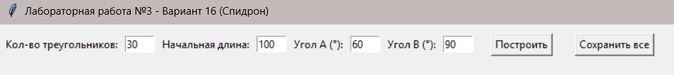

4. Нажимаем построить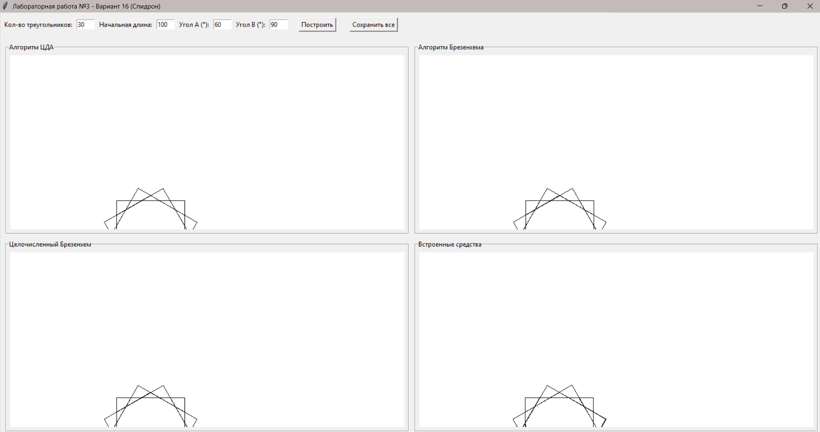

5. Сохраняем все полученные результаты в форматах png и pbm:

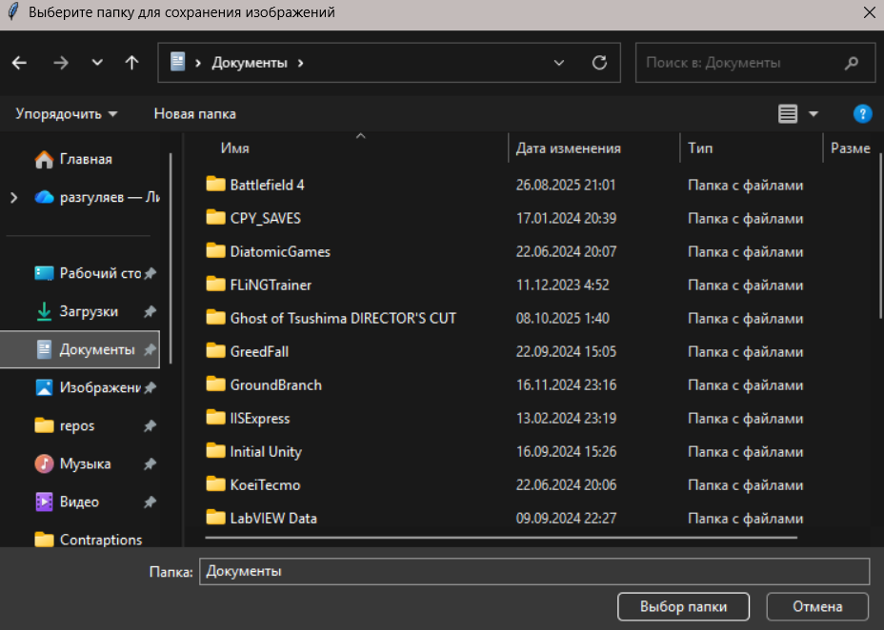

**ВЫВОД**

В ходе выполненной лабораторной работы мы изучили алгоритмы растеризации отрезков, создали программу для визуализации работы алгоритмов.